**Воспитатель высшей категории Савоцкая Галина Алексеевна, МБДОУ № 8 - подготовившая ребёнка Широбокову Викторию 6 лет, которая стала победителем в районом конкурсе г. Усть – Лабинска исследовательских работ и творческих проектов « Я – исследователь»2013 году.**

**Так же приняли участие в VII региональном конкурсе исследовательских работ и творческих проектов « Я – исследователь» в г.Сочи. Стали победителями в номинации: Живая природа – Экологически-нравственный проект « Спаси и сохрани»**

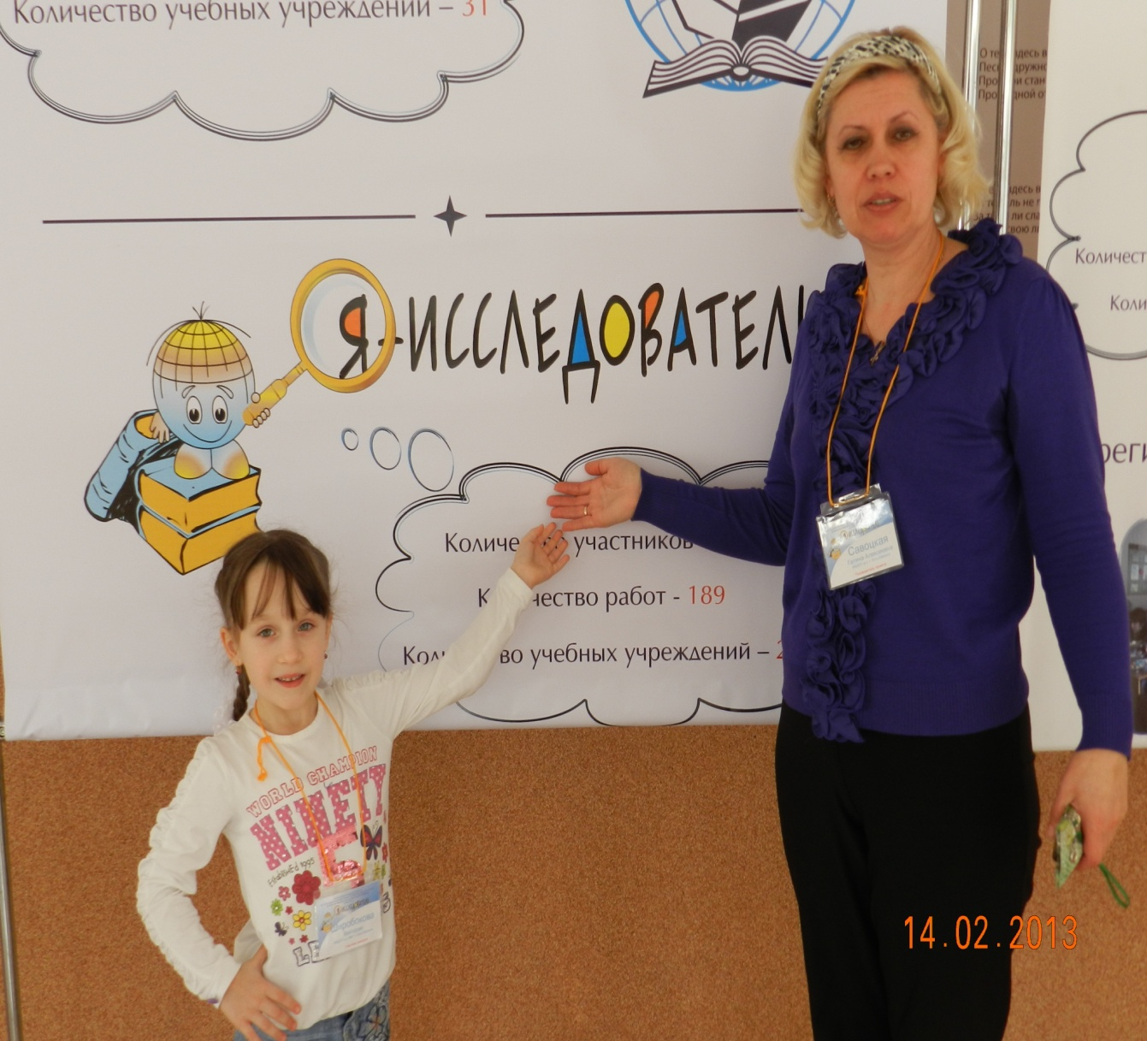

**1.Я, Широбокова Виктория мне 6 лет, хожу в Детский сад № 8 в старшую группу. Тема моей работы: «Спаси и сохрани».**

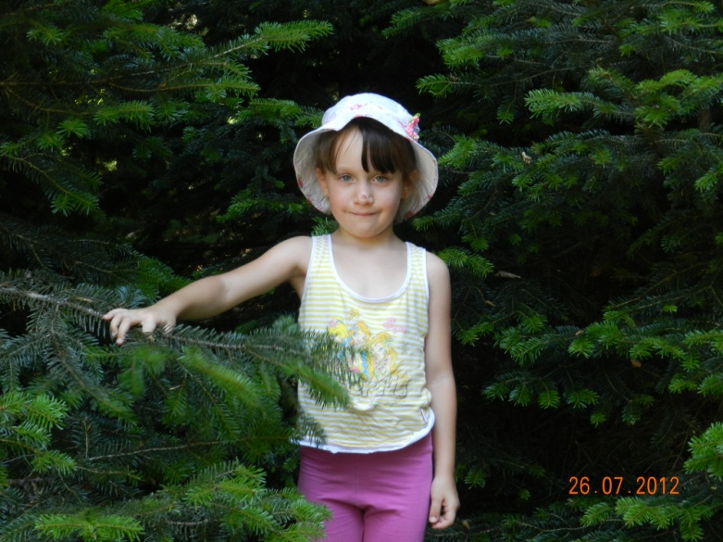

**Уже сейчас мне стало интересно, почему ель привлекает внимание людей, что в ней такого загадочного…….**

**Перед Новым годом я заметила, что люди вырубывают много елок. Я задумалась: «Почему рубят только ели? Они что не нужны человеку?» «Может в них нет ничего полезного?» Это и стало целью моего исследования.**

**2.Елочку – красавицу  
Мы должны беречь.**

**Без неё, зелёненькой,  
Был бы беден лес.**

1. **Цели работы:**

**1. Углубить знания об окружающем мире.**

**2. Изучить полезные свойства елей.**

**3. Воспитывать желание спасти и сохранить богатства елей для будущих поколений.**

1. **Вот перед нами мрачный и тёмный стоит еловый лес. Триста лет прошло, прежде чем выросли такие могучие деревья.**

1. **Иголки у елей – это такие необычные листья. С их помощью деревья дышат, берут у солнца свет и тепло.**

**Каждая иголка – хвоинка живёт долго: 5 – 7 лет, а потом падает на землю. Это вечнозелёные деревья.**

**Шишки у ели узкие и длинные. Семена в них мелкие и с крылышками. Раскроются шишки, ветер подхватит крылатые семена, и там, где опустится семечко, вырастет молодая пушистая ёлочка.**

**ДНЕВНИК НАБЛЮДЕНИЙ: В течении года я, Г.А. и моя семья вели дневник наблюдений за елочками в нашем д.с. Наблюдая я узнала много интересного.**

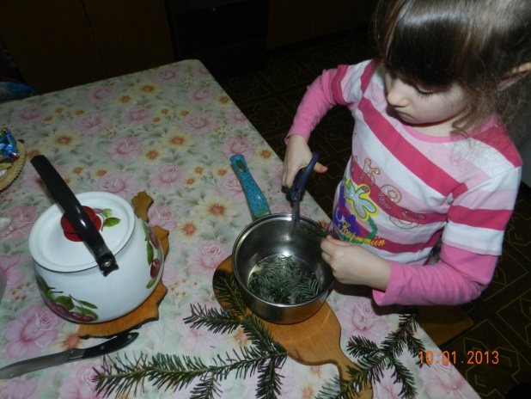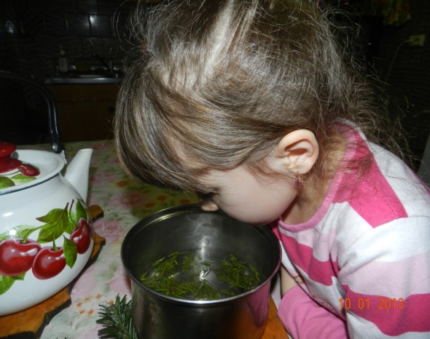

1. **Мы с мамой выяснили, что ель очень полезное дерево.**
2. **Оно издаёт приятный запах и очищает воздух от бактерий.**
3. **Хвойное масло лечит человека. В нём много витамина С, настои хвои и ванны помогают при простуде.**

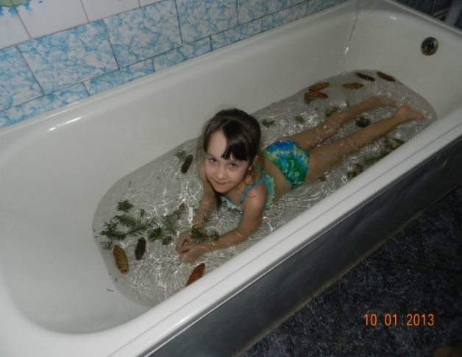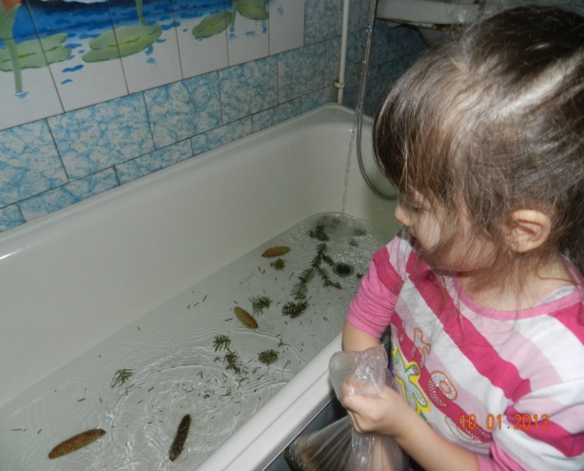

**Ель помогает быть здоровым.**

1. **Из толстых еловых брёвен люди строят тёплые деревянные дома, делают красивую мебель.**
2. **Бумага, на которой напечатаны книги, сделаны тоже из ели.**

**11. У ели самая звонкая и певучая древесина, поэтому из неё делают скрипки и другие музыкальные инструменты.**

1. **Зимой еловый лес зверей и птиц спасает не только от голода, но и от стужи: в еловом лесу не бывает ветра. В этом я убедилась когда мы с родителями побывали в еловом лесу. Я поняла что, если срубить елку, то многие звери и птицы останутся без дома!**
2. **В лесу очень важны и полезны елки, и поэтому люди для новогоднего праздника выращивают елки в специальных питомниках.**

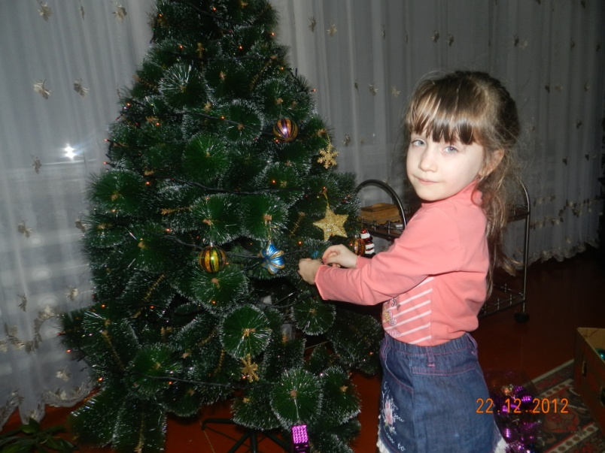

**14. Все мы любим красивый и сказочный обычай наряжать на новогодние праздники ёлку.**

**Почему же мы наряжаем именно ель, и как появился этот обычай?**

**15. По легенде, когда родился Иисус Христос, к пещере поспешили не только люди, но и животные и растения. Пришла и ёлочка.**

**Ей нечего было подарить Младенцу, и она боялась испугать Его или уколоть иголками. Тогда растения поделились с Елью своими дарами, и на ее ветвях стали красоваться красные яблоки, орехи, яркие цветы и зеленые листочки. Ель очень обрадовалась, поблагодарила всех, и тихо подошла к Иисусу. Младенец Иисус улыбнулся, увидев красивую, разноцветную, добрую Ель, и тогда над самой ее верхушкой ярко засияла Вифлеемская звезда…**

**Я поняла, что елки очень полезные деревья, а вырубывают их потому что это древний обычай.**

**16. А может быть можно встретить Новый год без живой елки?**

**Наша семья наряжает искусственную, она ничуть не хуже настоящей!**

**17. А еще можно сделать елку своими руками. Пусть она радует нас в праздничные дни!**

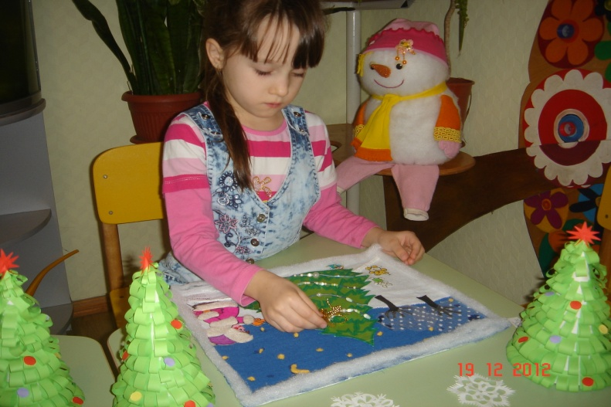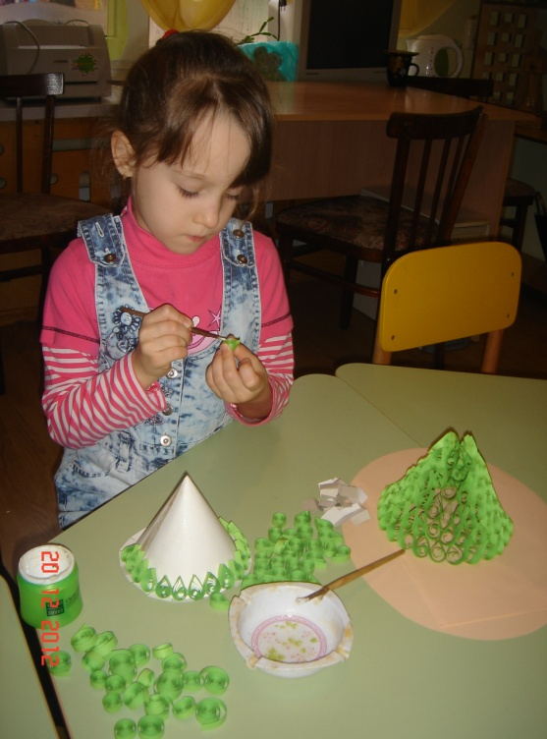

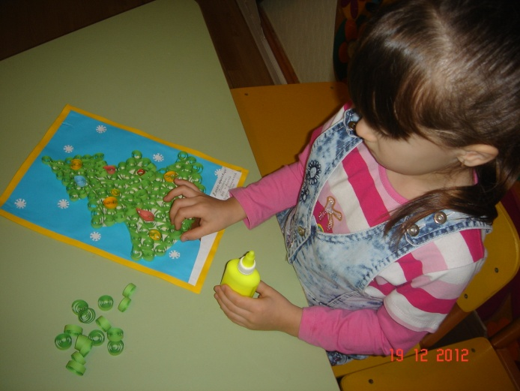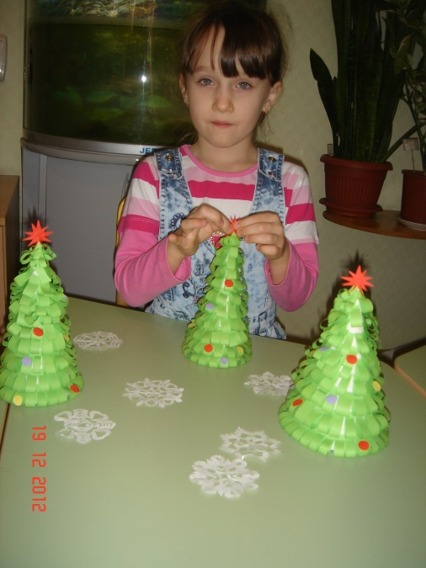

**18. У нас в детском саду прошел конкурс «Берегите ель». Ребята с родителями делали елки своими руками и встречали с ними Новый год! Всем очень понравилось!**

**ОКАЗЫВАЕТСЯ ВСТРЕЧА НОВОГО ГОДА С ИСКУССТВЕННОЙ ЕЛКОЙ ПРОХОДИТ НИЧУТЬ НЕ ХУЖЕ! ДАЖЕ ИНТЕРЕСНО! В КАЖДОЙ СЕМЬЕ СВОЯ, ОСОБЕННАЯ ЕЛКА!**

**19. Ель – источник вдохновения.**

**Я познакомилась с рассказами, сказками, стихами, загадками и песнями о ели. Мы с мамой сочинили сказку и стишок о бережном отношении к ели.**

**Ёлочка, ёлочка, зелёная иголочка,**

**И стройна, и весела, снегом запорошена.**

**Полюбуйтесь ей в лесу И оставьте красоту!**

**Не рубите ёлку, люди! Пожалейте зимний лес!**

**Пусть вокруг неё зверюшки водят в праздник хоровод!**

**Пусть спасаются зайчишки от лисицы озорной,**

**Под мохнатыми ветвями доброй ёлочки лесной.**

**20. Итак, мои исследования показали:**

1. **Елка имеет очень много полезных свойств и важна в жизни человека.**
2. **Встречают Новый год с елкой по древнему обычаю, для этого их в больших количествах вырубают в лесу, наносят ущерб природе.**
3. **Встретить Новый год можно и с искусственной елкой, праздник это не испортит, а польза для природы – огромная!**

**Я призываю всех отказаться от живых елей на Новый год, тем самым Вы спасете и сохраните для будущих поколений природные богатства!**

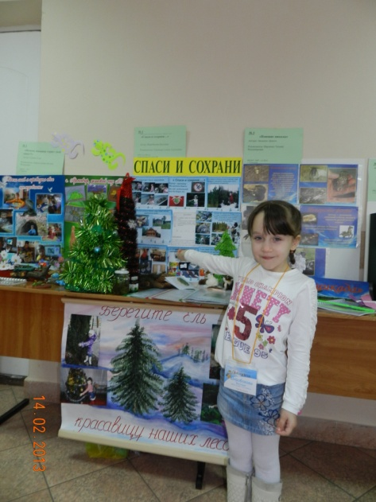

**21. Берегите ёлочку,  
 Чтоб она росла,  
 Чтоб красива, как принцесса,  
 Каждый год была.  
 Пусть она растёт всё выше,  
 Выше, до небес!  
Не рубите, люди ели,  
Берегите лес!**

**Не случайно Владимир Владимирович Путин**

**объявил 2013 год – Годом охраны окружающей среды.**

**Я также, как и президент призываю всех**

**БЕРЕГИТЕ ПРИРОДУ!!!!!!!!!!!!!!!!!!!!!**

